Міністерство освіти і науки України
Національний технічний університет України
«Київський політехнічний інститут ім. І. Сікорського»

Кафедра інженерії програмного забезпечення в енергетиці

Лабораторна робота № 1
Варіант 11(1)
з курсу: «Програмування вебзастосунків»

Виконала:
студентка 4-го курсу,
групи ТВ-11
Гундяк Валерія Русланівна
Посилання на GitHub репозиторій: https://github.com/pojuipolynu/PW_TV-11_Hundiak_Valeriia_Ruslanivna.git

Перевірив:
Недашківський О.Л.

Київ 2025
Лабораторна робота № 1
Завдання:
1. Написати мобільний калькулятор для розрахунку складу сухої та горючої маси палива та нижчої теплоти згоряння для робочої, сухої та горючої маси за заданим складом компонентів палива, що задаються у вигляді значень окремих компонентів типу: HP, %; CP, %; SP, %; NP, %; OP, %; WP, %; AP, % (див. табл. 1.3.).
2. Написати мобільний калькулятор для перерахунку елементарного складу та нижчої теплоти згоряння мазуту на робочу масу для складу горючої маси мазуту, що задається наступними параметрами: вуглець, %; водень, %; кисень, %; сірка, %; нижча теплота згоряння горючої маси мазуту, МДж/кг; вологість робочої маси палива, %; зольність сухої маси, %; вміст ванадію (V), мг/кг.
Хід виконання:

Основні формули для роботи калькулятора були задані у практичному матеріалі
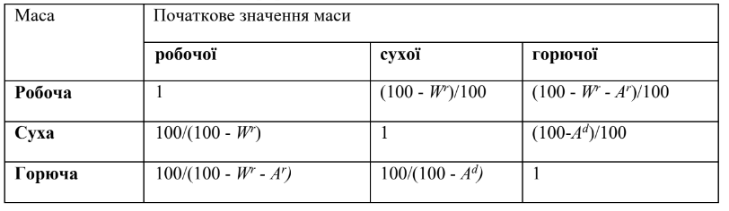
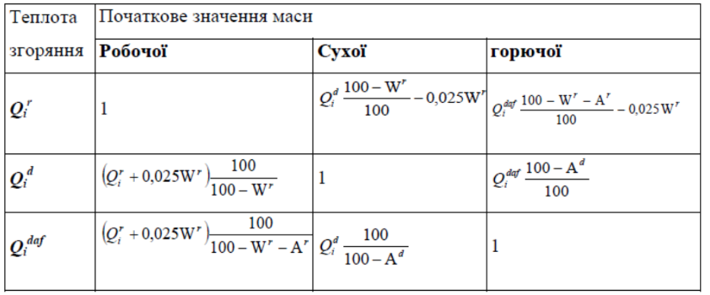
Код програми:
Основний код програми має вигляд:
package main

import (
"encoding/json"
"fmt"
"net/http"
)

type Inputs struct {
Carbon float64 `json:"carbon"`
Hydrogen float64 `json:"hydrogen"`
Sulfur float64 `json:"sulfur"`
Oxygen float64 `json:"oxygen"`
Moisture float64 `json:"moisture"`
Ash float64 `json:"ash"`
Venadii float64 `json:"venadii"`
Q float64 `json:"q"`
}

type Outputs struct {
CoefficientWtoD float64 `json:"coefficientWtoD"`
CoefficientWtoC float64 `json:"coefficientWtoC"`
HeatWorkingMass float64 `json:"heatWorkingMass"`
HeatDryMass float64 `json:"heatDryMass"`
HeatCombustibleMass float64 `json:"heatCombustibleMass"`
WorkingMassCarbon float64 `json:"workingMassCarbon"`
WorkingMassSulfur float64 `json:"workingMassSulfur"`
WorkingMassOxygen float64 `json:"workingMassOxygen"`
WorkingMassVenadii float64 `json:"workingMassVenadii"`
WorkingMassAsh float64 `json:"workingMassAsh"`
WorkingMassHydrogen float64 `json:"workingMassHydrogen"`
QWorkingMass float64 `json:"qWorkingMass"`
}

func calculateHandler(w http.ResponseWriter, r *http.Request) {
if r.Method != http.MethodPost {
http.Error(w, "Error occurred", http.StatusMethodNotAllowed)
return
}

var req Inputs
if err := json.NewDecoder(r.Body).Decode(&req); err != nil {
http.Error(w, "Error occurred", http.StatusBadRequest)
return
}

coefficientWtoD := 100 / (100 - req.Moisture)
coefficientWtoC := 100 / (100 - req.Moisture - req.Ash)

heatWorkingMass := (339*req.Carbon + 1030*req.Hydrogen - 108.8*(req.Oxygen-req.Sulfur) - 25*req.Moisture) / 1000
heatDryMass := (heatWorkingMass + 0.025*req.Moisture) * 100 / (100 - req.Moisture)
heatCombustibleMass := (heatWorkingMass + 0.025*req.Moisture) * 100 / (100 - req.Moisture - req.Ash)

m := (100 - req.Moisture - req.Ash) / 100

workingMassCarbon := req.Carbon * m
workingMassSulfur := req.Sulfur * m
workingMassOxygen := req.Oxygen * m
workingMassVenadii := req.Venadii * m
workingMassAsh := req.Ash * m
workingMassHydrogen := req.Hydrogen * m

qWorkingMass := req.Q * ((100 - req.Moisture - req.Ash) / 100) - 0.025 * req.Moisture

response := Outputs{
CoefficientWtoD: coefficientWtoD,
CoefficientWtoC: coefficientWtoC,
HeatWorkingMass: heatWorkingMass,
HeatDryMass: heatDryMass,
HeatCombustibleMass: heatCombustibleMass,
WorkingMassCarbon : workingMassCarbon,
WorkingMassSulfur : workingMassSulfur,
WorkingMassOxygen : workingMassOxygen,
WorkingMassVenadii : workingMassVenadii,
WorkingMassAsh : workingMassAsh,
WorkingMassHydrogen : workingMassHydrogen,
QWorkingMass: qWorkingMass,
}

w.Header().Set("Content-Type", "application/json")
json.NewEncoder(w).Encode(response)
}

func main() {
http.HandleFunc("/calculate", calculateHandler)
http.Handle("/", http.FileServer(http.Dir("./pages")))
fmt.Println("Server running on http://localhost:8000")
http.ListenAndServe(":8000", nil)
}

Код для верстки веб застосунку має вигляд:
<!DOCTYPE html>
<html lang="en">
<head>
<meta charset="UTF-8">
<meta name="viewport" content="width=device-width, initial-scale=1.0">
<title>Calculator PW1</title>
<style>
body {
font-family: Arial, sans-serif;
background-color: #ffe6e6;
color: #5c5c5c;
text-align: center;
}
h1 {
color: #d85c8a;
}
button {
background-color: #ffb6c1;
border: none;
padding: 10px 20px;
margin: 10px;
font-size: 16px;
cursor: pointer;
border-radius: 10px;
transition: background 0.3s;
}
button:hover {
background-color: #ff8fa3;
}
div {
margin: 20px auto;
padding: 20px;
width: 35%;
height: 70%;
background-color: #fff0f5;
border-radius: 10px;
box-shadow: 0px 4px 6px rgba(0, 0, 0, 0.1);
}
label {
display: block;
margin: 10px 0;
}
input {
padding: 8px;
border: 1px solid #d85c8a;
border-radius: 5px;
width: 80%;
}
</style>
<script>
let mode = "first";

function toggleMode(selectedMode) {
mode = selectedMode;
document.getElementById("firsttask").style.display = mode === "first" ? "block" : "none";
document.getElementById("secondtask").style.display = mode === "second" ? "block" : "none";
document.getElementById("results").innerHTML = "";
}

async function calculate() {
const inputs = {
carbon: parseFloat(document.getElementById("carbon").value) || parseFloat(document.getElementById("carbon1").value) || 0,
hydrogen: parseFloat(document.getElementById("hydrogen").value) || parseFloat(document.getElementById("hydrogen1").value) || 0,
sulfur: parseFloat(document.getElementById("sulfur").value) || parseFloat(document.getElementById("sulfur1").value) || 0,
oxygen: parseFloat(document.getElementById("oxygen").value) || parseFloat(document.getElementById("oxygen1").value) || 0,
moisture: parseFloat(document.getElementById("moisture").value) || parseFloat(document.getElementById("moisture1").value) || 0,
ash: parseFloat(document.getElementById("ash").value) || parseFloat(document.getElementById("ash1").value) || 0,
venadii: mode === "second" ? (parseFloat(document.getElementById("venadii").value) || 0) : 0,
q: mode === "second" ? (parseFloat(document.getElementById("q").value) || 0) : 0,
};

const response = await fetch("/calculate", {
method: "POST",
headers: { "Content-Type": "application/json" },
body: JSON.stringify(inputs)
});

const data = await response.json();
document.getElementById("results").innerHTML = mode === "first" ? `
<p>Coefficient W to D: ${data.coefficientWtoD.toFixed(2)}</p>
<p>Coefficient W to C: ${data.coefficientWtoC.toFixed(2)}</p>
<p>Heat Working Mass: ${data.heatWorkingMass.toFixed(2)}</p>
<p>Heat Dry Mass: ${data.heatDryMass.toFixed(2)}</p>
` : `
<p>Heat Combustible Mass: ${data.heatCombustibleMass.toFixed(2)}</p>
<p>Working Mass of Carbon: ${data.workingMassCarbon.toFixed(2)}</p>
<p>Working Mass of Hydrogen: ${data.workingMassHydrogen.toFixed(2)}</p>
<p>Working Mass of Venadii: ${data.workingMassVenadii.toFixed(2)}</p>
<p>Working Mass of Oxygen: ${data.workingMassOxygen.toFixed(2)}</p>
<p>Working Mass of Sulfur: ${data.workingMassSulfur.toFixed(2)}</p>
<p>Working Mass of Ash: ${data.workingMassAsh.toFixed(2)}</p>
`;
}
</script>
</head>
<body>
<h1>Calculator PW1</h1>
<button onclick="toggleMode('first')">First Calculation</button>
<button onclick="toggleMode('second')">Second Calculation</button>

<div id="firsttask">
<label>Carbon: <input type="number" id="carbon" step="any"></label><br>
<label>Hydrogen: <input type="number" id="hydrogen" step="any"></label><br>
<label>Sulfur: <input type="number" id="sulfur" step="any"></label><br>
<label>Oxygen: <input type="number" id="oxygen" step="any"></label><br>
<label>Moisture: <input type="number" id="moisture" step="any"></label><br>
<label>Ash: <input type="number" id="ash" step="any"></label><br>
</div>

<div id="secondtask" style="display: none;">
<label>Carbon: <input type="number" id="carbon1" step="any"></label><br>
<label>Hydrogen: <input type="number" id="hydrogen1" step="any"></label><br>
<label>Sulfur: <input type="number" id="sulfur1" step="any"></label><br>
<label>Oxygen: <input type="number" id="oxygen1" step="any"></label><br>
<label>Moisture: <input type="number" id="moisture1" step="any"></label><br>
<label>Ash: <input type="number" id="ash1" step="any"></label><br>
<label>Venadii: <input type="number" id="venadii" step="any"></label><br>
<label>Q: <input type="number" id="q" step="any"></label><br>
</div>

<button onclick="calculate()">Calculate</button>
<div id="results"></div>
</body>
</html>
Результат роботи програми за контрольним прикладом:
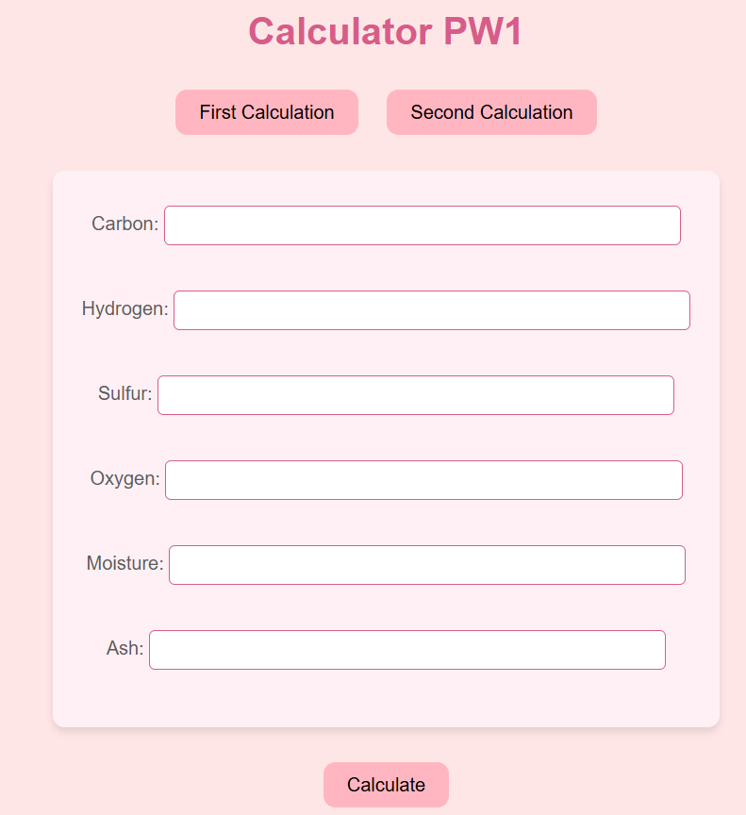
Для першого завдання:
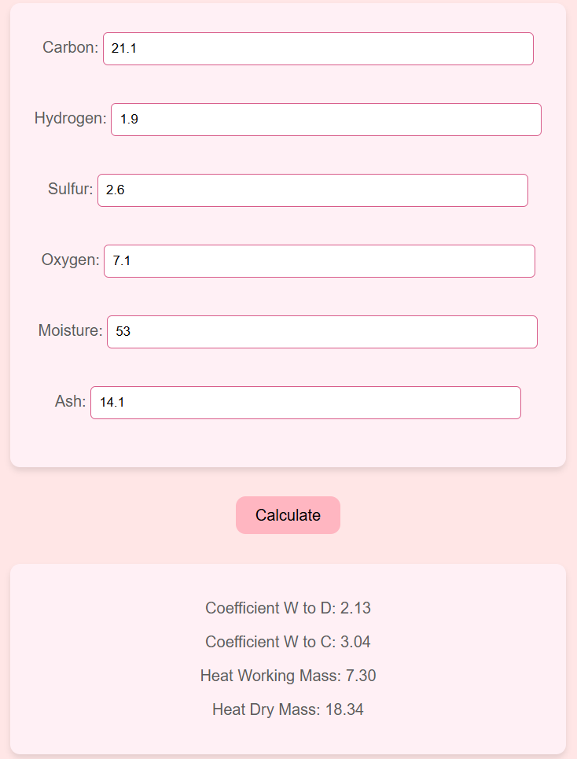
Для другого завдання:
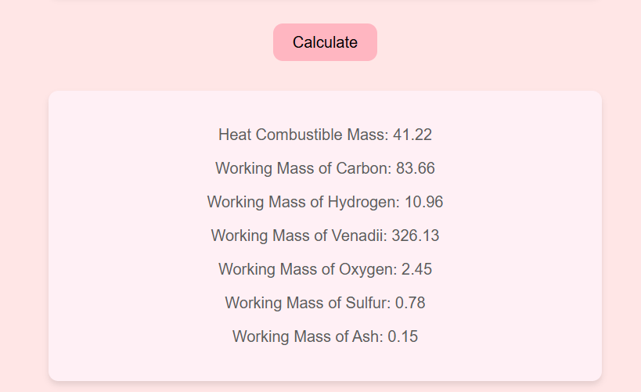

Результат роботи програми за варіантом (11(1)):
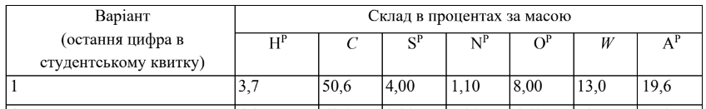
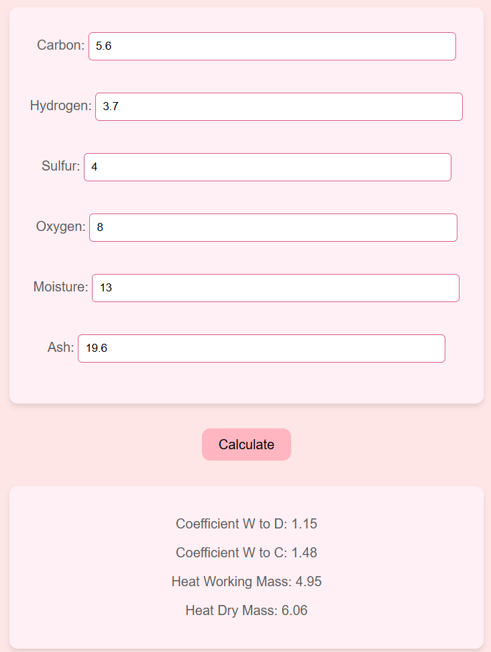
Висновок
В результаті виконання лабораторної роботи №1 було опрацьовано алгоритм розрахунку складу сухої та горючої маси палива та нижчої теплоти згоряння для робочої, сухої та горючої маси за заданим складом компонентів палива. Також було проведено ознайомлення з Go.

